День народження
Нашого Клубу
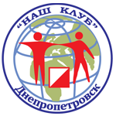

17 грудня 2017 року
Дніпропетровська область, Сосновий Бір

Групи: МЖ12, МЖ14, МЖ16, МЖ18, МЖ21Е, МЖ40, МЖ50, МЖ60.
Параметри:
2 км - МЖ12
3 км - МЖ14, МЖ50, МЖ60
4 км - МЖ16, МЖ18, МЖ40
5 км - МЖ21Е
Можливе об’єднання груп, якщо в групі менше трьох чоловік.
Програма: змагання у заданому напрямку.
Масштаб карти – 1:7500.
Контрольний час – 1,5 год.
Старт: 11:00.
Відмітка електронна iButton.
Заявка до 22.00 13 грудня:
http://orientsumy.com.ua/index.php?event=1427
Стартового внеску традиційно не буде завдяки спонсорам!
Нагородження: переможці і призери нагороджуються призами!
Приблизні координати старту: 48°31'21.5"N 34°51'41.2"E.
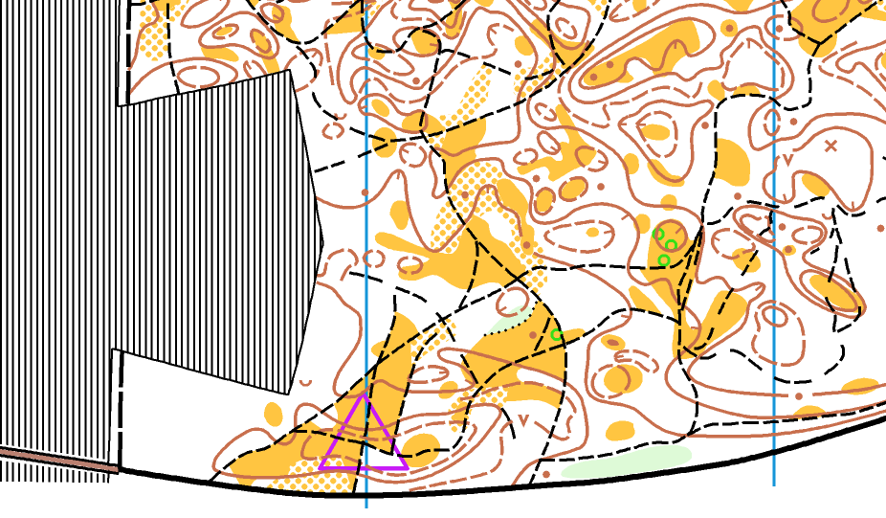

Як доїхати:
https://www.google.com.ua/maps/dir/%D0%94%D0%BD%D1%96%D0%BF%D1%80%D0%BE%CC%81,+%D0%94%D0%BD%D1%96%D0%BF%D1%80%D0%BE%D0%BF%D0%B5%D1%82%D1%80%D0%BE%D0%B2%D1%81%D1%8C%D0%BA%D0%B0+%D0%BE%D0%B1%D0%BB%D0%B0%D1%81%D1%82%D1%8C,+49000/48%C2%B031'21.5%22N+34%C2%B051'41.2%22E/@48.4835244,34.9936901,13.46z/data=!4m12!4m11!1m5!1m1!1s0x40dbe303fd08468f:0xa1cf3d5f2c11aba!2m2!1d35.046183!2d48.464717!1m3!2m2!1d34.8614444!2d48.5226389!3e3

